Bund
Week
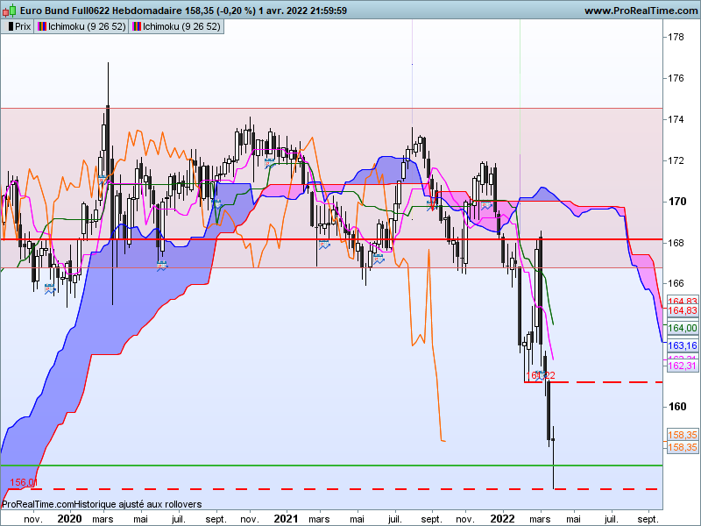

Après plusieurs semaines de baisse, le contrat a rebondi sur 156.06 en terminant la semaine sur ses niveaux d’ouverture de 158.47 pour 158.35. La longue chandelle composée essentiellement d’une mèche basse se rapproche du marteau qui se classe dans les lignes d’alerte haussière. Ce chandelier montre que les vendeurs n’ont pas tenu leurs positions et cette action pourrait inquiéter les baissiers si les cours continuer de progresser la semaine prochaine. Cette inquiétude passera dans un premier temps par des rachats de positions shorts avant de se transformer en courant acheteur.
Comme toujours, il est assez surprenant de voir que la baisse des cours s’est arrêtée sur le plat de nuage de 156.01. Sa rupture aurait amené les prix sur le plat suivant de 151.06. Là aussi on peut observer que les investisseurs ne sont pas tous d’accord (pour l’instant) pour amener le contrat aussi bas.

DAY
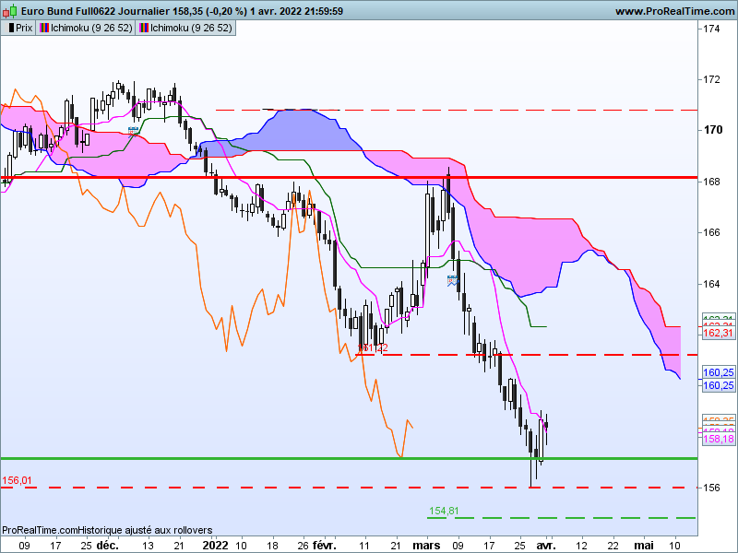

En dehors des mèches basses en J-4 et J-3 qui ont confirmé l’importance du support de 156.01, la chandelle blanche de jeudi (J-2) est revenue sur trois séances de baisse. Ce Chandelier permet de délimiter une zone qui avantagera la poursuite de la hausse, tant qu’elle ne sera pas invalidée. Un chandelier blanc et relativement long en zone basse de prix a plus d’importance et de force qu’au milieu d’une tendance ou sur un sommet. C’est pourquoi je resterai positif tant que 157.04 -158.66 continuera de servir de zone d’achat.
Une poursuite de la hausse sera quant à elle limitée au plat de KS de 162.31. Ce plat se poursuivra au cours de la semaine.

CONCLUSION : positif tant que le contrat parvient à se maintenir dans une zone de prix entre 157.04 et 158.66. L’objectif de la hausse se situera sur 162.31.

TS (mauve) = plus haut + plus bas sur les 9 dernières périodes
2

KS (vert) = plus haut + plus bas sur les 26 dernières périodes
2

LS (orange) = clôture décalée de 26 périodes en arrière

SSA (bordure du nuage) = TS + KS projetée 26 périodes en avant
2

SSB (bordure opposée du nuage) = plus haut + plus bas sur les 52 dernières
2

périodes, projetées 26 périodes en avant

Unités de temps :

W: weekly

D: daily

H4: base 4 heures

H1 : base horaire

30M : base 30 minutes

